Демоверсия промежуточной аттестации 8г класс 2022-2023
- Найдите значение выражения:
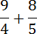

- Решите уравнение:

- Найдите значение выражения
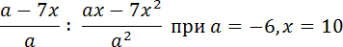

4. Установите соответствие между графиками функций и формулами, которые их задают.
ГРАФИКИ
А) | 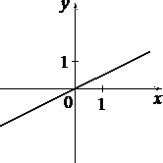 |  | Б) | 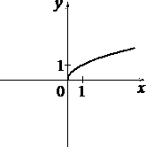 |  |  | В) | 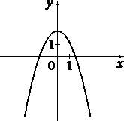
ФОРМУЛЫ
1) |  | 2) |  |  |  | 3)

В таблице под каждой буквой укажите соответствующий номер.
А Б В

- Решите систему неравенств
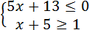

На каком рисунке изображено множество её решений?

В ответе укажите номер правильного варианта.

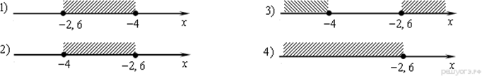

- Сумма трех углов выпуклого четырехугольника равна 300°. Найдите четвертый угол. Ответ дайте в градусах.

- К окружности с центром в точке О проведены касательная AB и секущая AO. Найдите радиус окружности, если AB = 18 , AO = 82 .
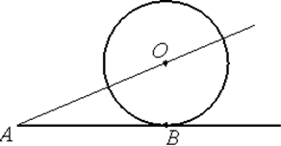

- Какие из данных утверждений верны? Запишите их номера.

- Вокруг любого треугольника можно описать окружность.

- Если в параллелограмме диагонали равны и перпендикулярны, то этот параллелограмм — квадрат.

- Диагонали трапеции равны

- Спортивный магазин проводит акцию. Любая футболка стоит 200 рублей. При покупке двух футболок — скидка на вторую футболку 80%. Сколько рублей придётся заплатить за покупку двух футболок в период действия акции?

- На тарелке лежат одинаковые на вид пирожки: 1 с мясом, 8 с капустой и 3 с вишней. Илья наугад берёт один пирожок. Найдите вероятность того, что пирожок окажется с вишней.

- Туристы проплыли на лодке от лагеря некоторое расстояние вверх по течению реки, затем причалили к берегу и, погуляв 3 часа, вернулись обратно через 7 часов от начала путешествия. На какое расстояние от лагеря они отплыли, если скорость течения реки равна 3 км/ч, а собственная скорость лодки 5 км/ч?

- Биссектрисы углов B и C трапеции ABCD пересекаются в точке O, лежащей на стороне AD. Докажите, что точка O равноудалена от прямых AB, BC и CD.

ТРЕНИРОВОЧНЫЙ ВАРИАНТ ГВЭ по математике №2

- Найдите значение выражения:
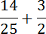

- Решите уравнение:

- Найдите значение выражения
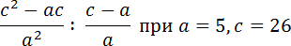

4. Установите соответствие между графиками функций и формулами, которые их задают.
ГРАФИКИ
А) | 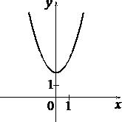 |  | Б) | 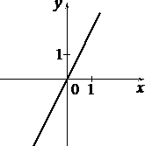 |  |  | В) | 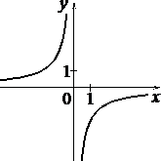
ФОРМУЛЫ
1) |  | 2) |  |  |  | 3) |  |  | 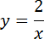

В таблице под каждой буквой укажите соответствующий номер.
А Б В

- На каком из рисунков изображено решение неравенства ?

В ответе укажите номер правильного варианта.

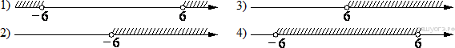

- Найдите площадь трапеции, изображённой на рисунке.

- В треугольнике два угла равны 43° и 88°. Найдите его третий угол. Ответ дайте в градусах.

- Какие из данных утверждений верны? Запишите их номера.

- В параллелограмме есть два равных угла.

- В тупоугольном треугольнике все углы тупые.

- Площадь прямоугольника равна произведению длин всех его сторон.

- Стоимость проезда в электропоезде составляет 231 рубль. Студентам предоставляется скидка 50%. Сколько рублей будет стоить проезд для 4 взрослых и 12 студентов?

- В фирме такси в данный момент свободно 15 машин: 3 чёрных, 6 жёлтых и 6 зелёных. По вызову выехала одна из машин, случайно оказавшаяся
ближе всего к заказчику. Найдите вероятность того, что к нему приедет жёлтое такси.

- Рыболов проплыл на лодке от пристани некоторое расстояние вверх по течению реки, затем бросил якорь, 2 часа ловил рыбу и вернулся обратно через 5 часов от начала путешествия. На какое расстояние от пристани он отплыл, если скорость течения реки равна 4 км/ч, а собственная скорость лодки 6 км/ч?

- Дан правильный восьмиугольник. Докажите, что если его вершины последовательно соединить отрезками через одну, то получится квадрат.

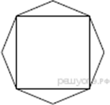

ТРЕНИРОВОЧНЫЙ ВАРИАНТ ГВЭ по математике №3

- Найдите значение выражения:
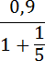

- Решите уравнение:

- Найдите значение выражения
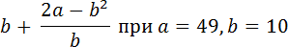

4. На рисунках изображены графики функций вида . Установите соответствие между графиками функций и знаками
коэффициентов и .
 | ГРАФИКИ
 | А) | 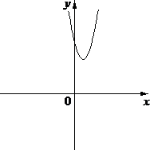 |  |  | Б) | 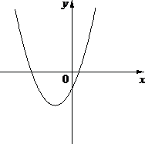 |  |  | В) | 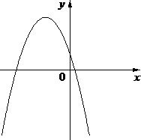
 | КОЭФФИЦИЕНТЫ
 | 1) |  | 2) |  |  |  | 3)
В таблице под каждой буквой укажите соответствующий номер.
А Б В

- На каком рисунке изображено множество решений неравенства

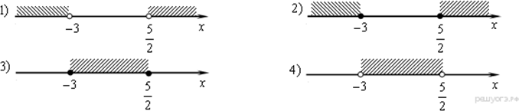
В ответе укажите номер правильного варианта.
- Найдите площадь квадрата, описанного около окружности радиуса 14.
- Центральный угол AOB, равный 60°, опирается на хорду АВ длиной 4. Найдите радиус окружности.
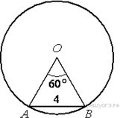

- Какие из данных утверждений верны? Запишите их номера.

- Если при пересечении двух прямых третьей прямой соответственные углы равны 65°, то эти две прямые параллельны.
- Любые две прямые имеют не менее одной общей точки.
- Через любую точку проходит более одной прямой.
- Любые три прямые имеют не менее одной общей точки.

- Спортивный магазин проводит акцию. Любой джемпер стоит 400 рублей. При покупке двух джемперов — скидка на второй джемпер 75%. Сколько рублей придётся заплатить за покупку двух джемперов в период действия акции?

- У бабушки 25 чашек: 5 с красными цветами, остальные с синими. Бабушка наливает чай в случайно выбранную чашку. Найдите вероятность того,
что это будет чашка с синими цветами.

- Первый рабочий за час делает на 5 деталей больше, чем второй, и выполняет заказ, состоящий из 180 деталей, на 3 часа быстрее, чем второй рабочий, выполняющий такой же заказ. Сколько деталей в час делает второй рабочий?

- На стороне АС треугольника АВС выбраны точки D и E так, что
отрезки AD и CE равны (см. рисунок). Оказалось, что углы АEB и BDC тоже равны. Докажите, что треугольник АВС — равнобедренный.

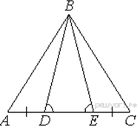

ТРЕНИРОВОЧНЫЙ ВАРИАНТ ГВЭ по математике №4

- Найдите значение выражения:
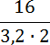

- Решите уравнение:

- Найдите значение выражения

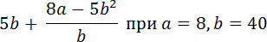

4. На рисунках изображены графики функций вида . Для каждого графика укажите соответствующее ему значения коэффициента a и дискриминанта D.
Графики
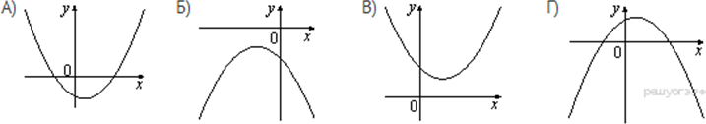
Знаки чисел
1) a > 0, D > 0 |  |  |  |  | 2) a > 0, D < 0 | 3) a < 0, D > 0 | 4) a < 0, D < 0
Запишите в ответ цифры, расположив их в порядке, соответствующем буквам:
А | Б | В | Г
- Решите неравенство .

В ответе укажите номер правильного варианта.

1) (− ∞; +∞)
2) нет решений 3) (− 5; 5)
4) (− ∞; −5)𝖴(5; +∞)

- В прямоугольном треугольнике катет и гипотенуза равны 9 и 15 соответственно. Найдите другой катет этого треугольника.
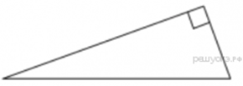
- Найдите площадь параллелограмма, изображённого на рисунке.

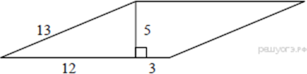

- Какие из данных утверждений верны? Запишите их номера.

- Через точку, не лежащую на данной прямой, можно провести прямую, параллельную этой прямой.

- В тупоугольном треугольнике все углы тупые.

- Любой квадрат является прямоугольником.

- Стоимость проезда в электропоезде составляет 264 рубля. Студентам предоставляется скидка 50%. Сколько рублей будет стоить проезд для 3 взрослых и 14 студентов?

- У бабушки 15 чашек: 9 с красными цветами, остальные с синими. Бабушка наливает чай в случайно выбранную чашку. Найдите вероятность того,
что это будет чашка с синими цветами.

- Рыболов проплыл на лодке от пристани некоторое расстояние вверх по течению реки, затем бросил якорь, 2 часа ловил рыбу и вернулся обратно через 5 часов от начала путешествия. На какое расстояние от пристани он отплыл, если скорость течения реки равна 2 км/ч, а собственная скорость лодки 5 км/ч?

- В параллелограмме ABCD диагонали AC и BD пересекаются в точке M. Докажите, что площадь параллелограмма ABCD в четыре раза больше площади треугольника CMD.

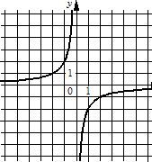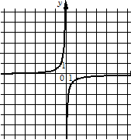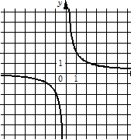

ТРЕНИРОВОЧНЫЙ ВАРИАНТ ГВЭ по математике №5

- Найдите значение выражения:
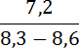

- Решите уравнение:

- Найдите значение выражения

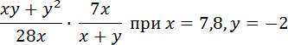
4. Установите соответствие между графиками функций и формулами, которые их задают.
ГРАФИКИ

А Б В
) ) )

ФОРМУЛЫ
1) 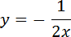 2) 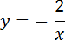 3)
В таблице под каждой буквой укажите соответствующий номер.
А | Б | В

- На каком рисунке изображено множество решений системы неравенств
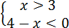
В ответе укажите номер правильного варианта.

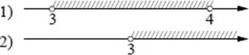
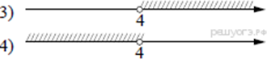

- Один из острых углов прямоугольного треугольника равен 48°. Найдите его другой острый угол. Ответ дайте в градусах.
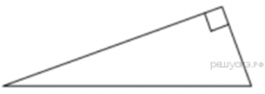
- Высота BH ромба ABCD делит его сторону AD на отрезки AH = 24 и HD = 2. Найдите площадь ромба.
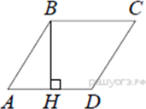

- Какие из данных утверждений верны? Запишите их номера.

- Если два угла одного треугольника равны двум углам другого треугольника, то такие треугольники подобны.
- Диагонали ромба равны.
- Тангенс любого острого угла меньше единицы.

- Стоимость проезда в электропоезде составляет 140 рублей. Школьникам предоставляется скидка 50%. Сколько рублей будет стоить проезд для 5 взрослых и 3 школьников?

- В фирме такси в данный момент свободно 30 машин: 6 чёрных, 3 жёлтых и 21 зелёная. По вызову выехала одна из машин, случайно оказавшаяся ближе всего к заказчику. Найдите вероятность того, что к нему приедет жёлтое такси.

- Первая труба пропускает на 10 литров воды в минуту меньше, чем вторая труба. Сколько литров воды в минуту пропускает первая труба, если резервуар объёмом 60 литров она заполняет на 3 минуты дольше, чем вторая труба?

- Окружности с центрами в точках P и Q не имеют общих точек, и ни одна из них не лежит внутри другой. Внутренняя общая касательная к этим окружностям делит отрезок, соединяющий их центры, в отношении a:b. Докажите, что диаметры этих окружностей относятся как a:b.

ТРЕНИРОВОЧНЫЙ ВАРИАНТ ГВЭ по математике №6

- Найдите значение выражения:
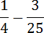

- Решите уравнение:

- Найдите значение выражения
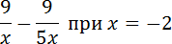

- Установите соответствие между графиками функций и формулами, которые их задают.

ГРАФИКИ
А) | 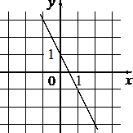 |  | Б) | 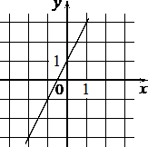 |  |  | В) | 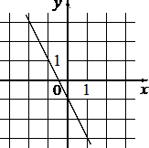
ФОРМУЛЫ
1) |  | 2) |  |  |  |  | 3)
В таблице под каждой буквой укажите соответствующий номер.

А Б В

- На каком рисунке изображено решение неравенства ?

В ответе укажите номер правильного варианта.
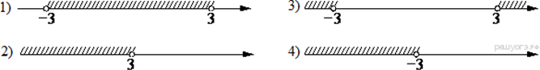

- Высота равнобедренной трапеции, проведённая из вершины C, делит основание AD на отрезки длиной 1 и 5. Найдите длину основания BC.
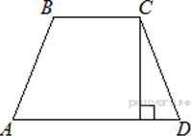

- Два катета прямоугольного треугольника равны 18 и 7. Найдите площадь этого треугольника.
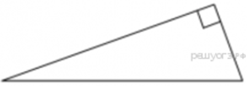

- Какое из следующих утверждений верно?

- Через точку, не лежащую на данной прямой, можно провести прямую, перпендикулярную этой прямой.

- Все углы ромба равны.

- Если диагонали выпуклого четырёхугольника равны и перпендикулярны, то этот четырёхугольник является квадратом.

- Спортивный магазин проводит акцию. Любой свитер стоит 600 рублей. При покупке двух свитеров — скидка на второй свитер 70%. Сколько рублей придётся заплатить за покупку двух свитеров в период действия акции?

- На тарелке лежат одинаковые на вид пирожки: 3 с мясом, 24 с капустой
и 3 с вишней. Лёша наугад берёт один пирожок. Найдите вероятность того, что пирожок окажется с вишней.

- Теплоход проходит по течению реки до пункта назначения 165 км и после стоянки возвращается в пункт отправления. Найдите скорость теплохода в неподвижной воде, если скорость течения равна 4 км/ч, стоянка длится 5 часов, а в пункт отправления теплоход возвращается через 18 часов после отплытия из него.

- В параллелограмме ABCD диагонали AC и BD пересекаются в точке O. Докажите, что площадь параллелограмма ABCD в четыре раза больше площади треугольника AOB.

ТРЕНИРОВОЧНЫЕ ЗАДАНИЯ ГВЭ по математике №7

- Найдите значение выражения:
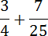

- Решите уравнение:

- Найдите значение выражения:
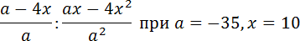

- На рисунках изображены графики функций вида . Установите
соответствие между знаками коэффициентов и и графиками функций. КОЭФФИЦИЕНТЫ
А)
Б)
В) ГРАФИКИ

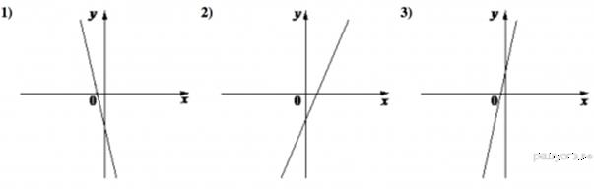
А Б В

- Укажите решение системы неравенств:
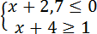

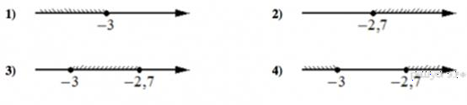
- В прямоугольном треугольнике катет и гипотенуза равны 40 и 41 соответственно. Найдите другой катет этого треугольника.

- Высота BH параллелограмма ABCD делит его сторону AD на отрезки AH=1 и HD=63. Диагональ параллелограмма BD равна 65. Найдите площадь параллелограмма.

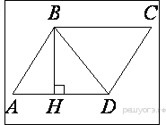

- Какое из следующих утверждений верно?

- Всегда один из двух смежных углов острый, а другой тупой.
- Площадь квадрата равна произведению двух его смежных сторон.
- Все хорды одной окружности равны между собой.

- Спортивный магазин проводит акцию. Любая футболка стоит 400 рублей. При покупке двух футболок - скидка 20%. Сколько рублей придётся заплатить за покупку двух футболок?

- На тарелке лежат одинаковые на вид пирожки: 4 с мясом, 10 с капустой
и 6 с вишней. Жора наугад берёт один пирожок. Найдите вероятность того, что пирожок окажется с вишней.

- На изготовление 231 детали ученик тратит на 11 часов больше, чем мастер на изготовление 462 таких же деталей. Известно, что ученик за час делает на 4 детали меньше, чем мастер. Сколько деталей в час делает ученик?

- В выпуклом четырёхугольнике ABCD углы ABD и ACD равны. Докажите, что углы DAC и DBC также равны.

